24.05.2013 QRP/p экспедиция (ТПП на 7.030 и ТПП на 10116 кГц 3 ватта и диполи.) + природа: открытие грибного сезона.
Проход неважный, можно сказать его вообще не было…

Послушал 7 мГц и 10 мГц, никого. Прохождения нет вообще. Утром, во время нашего ежедневного «Круглого стола» на 3.6 мГц, я Володю UA1CAK принимал 49. А каких-то 25 км между нами…
В форуме сегодня тема:
> Желаю всем почаще выползать на природу-матушку нашу!:-) Игорь RA0JF/R0JF
Просто «тянет на природу»!
Ладно, полагаю, что «QRO нам поможет», выхожу в леса- поля.
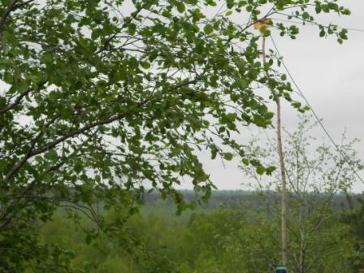
Погода пасмурная и прохладная, +12 градусов.
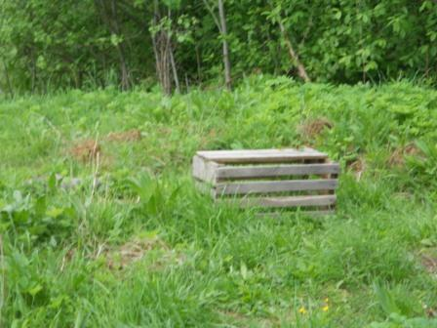
Начинаю развёртывать радиостанцию, из ящиков начинаю собирать стол. Тут же начинает накрапывать дождь.
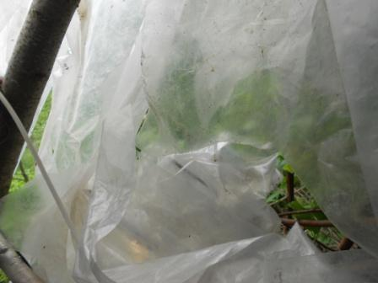
Перебираюсь в «вигвам», укрытый обрывками, порванной сильнейшим ветром, плёнки.
Но, всё же какие- никакое укрытие.
Дождь кратковременный, символический и «вигвам» вполне защищает.
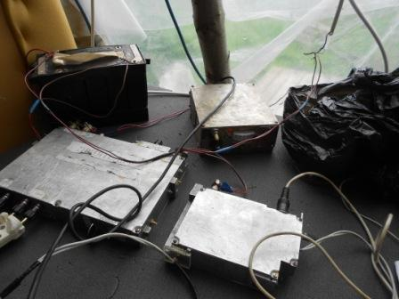
Начинаю работать на ТПП, на 7030 кГц. Долго передаю CQ, минут 30- никого. Частота абсолютно чистая и свободная. Никого…
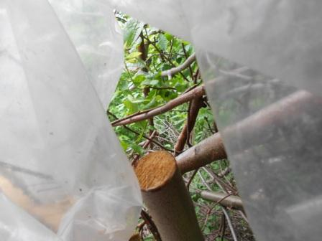
От дождя укрыться залетают насекомые, в т.ч. и комары, но немного.
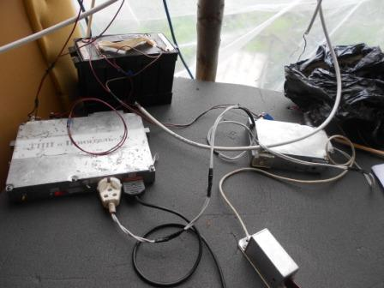

Успехом активность на 7.030 не увенчалась. Перехожу на 10.116, тоже ТПП. Опять- таки минут 20-30 безуспешно передаю CQ de UA1CEG/p, наконец есть QSO!

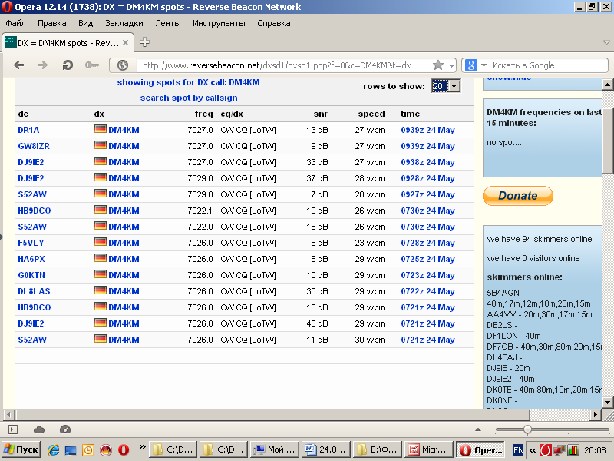

Fred, DM4KM. Наше с ним QSO на 10116 скиммеры не засекли..
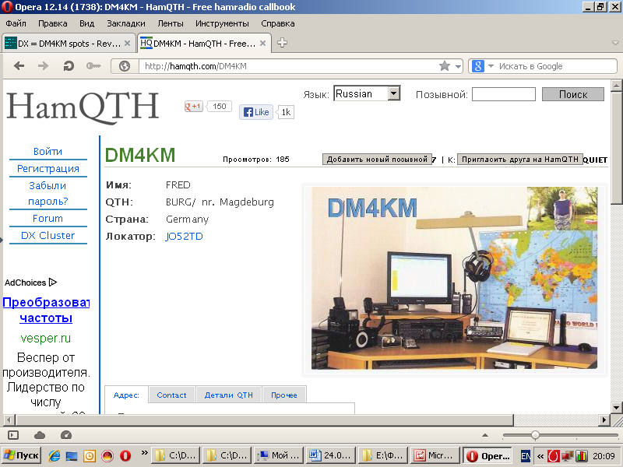

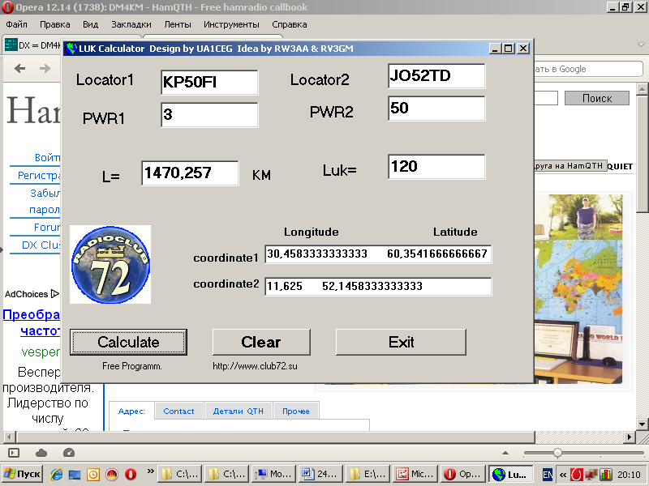
120 LUK, для такого прохождения неплохо!
Далее никто не отозвался, и я пошёл домой, окружным путём, что бы и прогуляться.

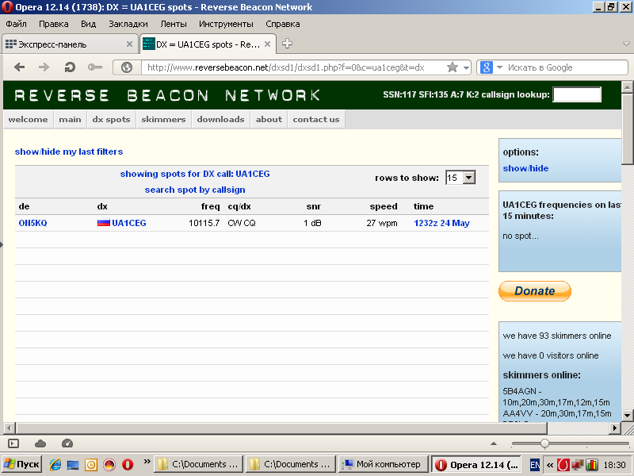

Мою активность в эфире обнаружил лишь OH5KO. Чем богаты…
Открытие грибного сезона.
Впервые в жизни открыл грибной сезон в мае. Я и не знал, что бывают такие грибы сморчки и строчки, и что они здесь растут. Конечно читал мельком в книгах, но до практики дело не доходило…
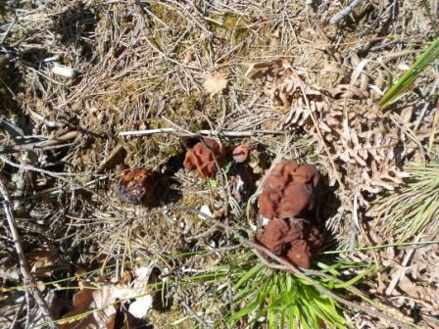

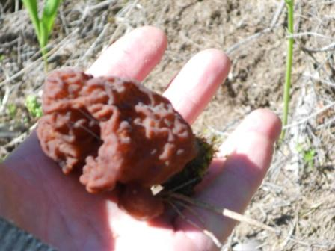

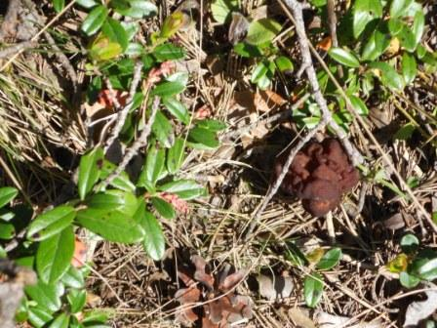

Съедобные грибы, сморчки. Очень ценятся любителями, в число которых я, правда, не вхожу.
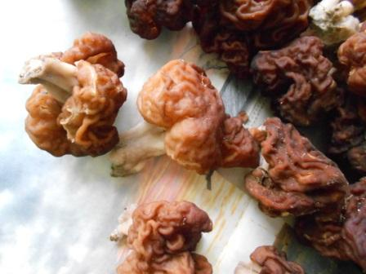

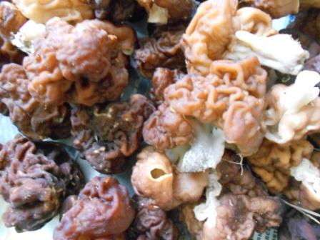
Набираю их достаточно много. Вымачиваю, отвариваю, жарю…

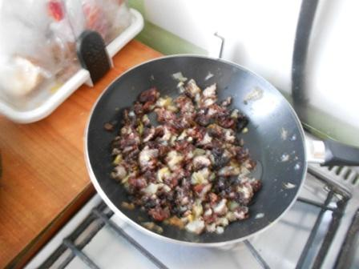
Запах грибной на всю квартиру.
Но, есть их стал один я. Какой-то своеобразный тонкий вкус, на любителя.
Как бы там ни было, а грибной сезон я открыл.

Флора и фауна.

Далее некоторое количество фотографий, без особых пояснений,,,
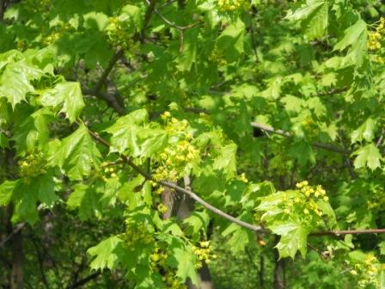

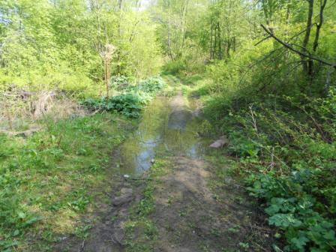

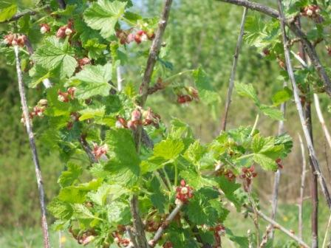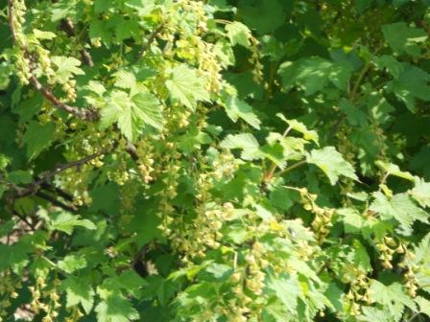

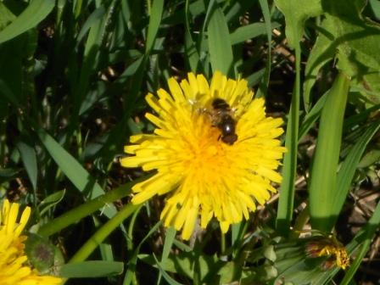

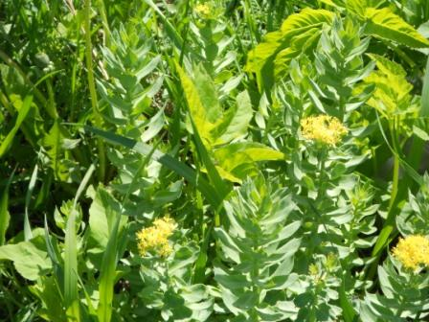

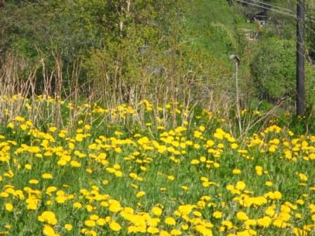

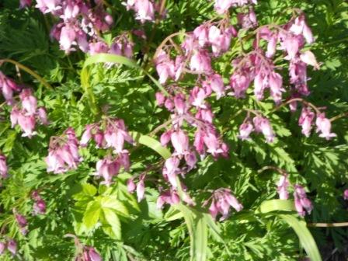

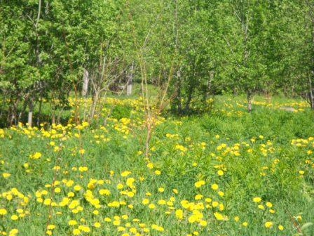

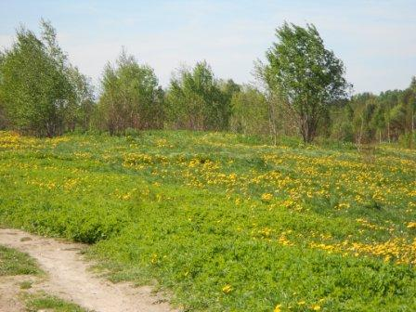

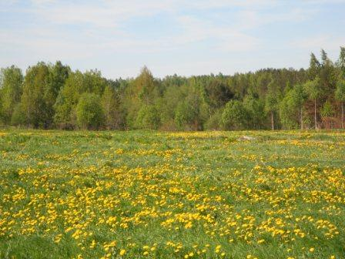

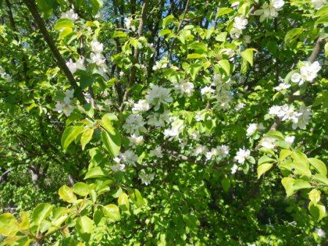

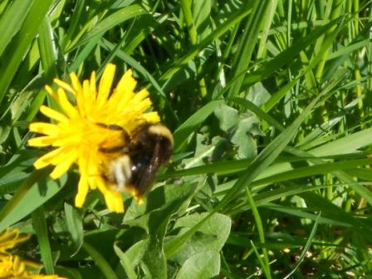

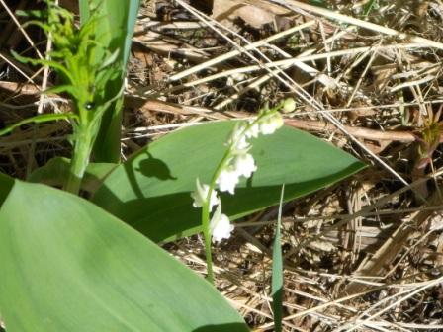

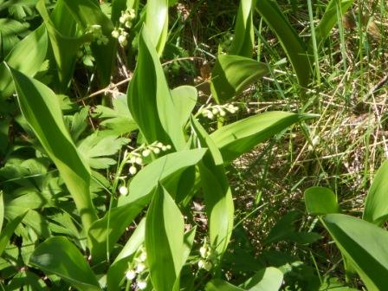
Ландыши, ландыши…

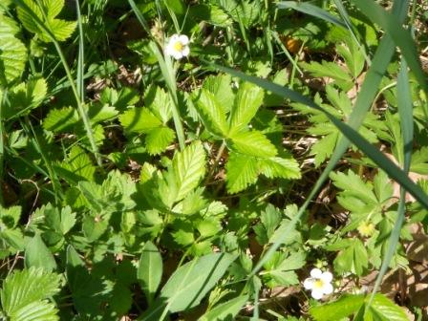

Не совсем QRP, но всё же самоделка.
Я работаю QRP, но «истинным QRP любителем» не являюсь. Усилитель мощности у меня был всегда. Впрочем и «истинным QRO» я тоже не являюсь, работать более 150-200 ватт в эфире я не имею возможности, польские антенны соседей не позволяют… Так что «киловаттником» я быть возможности и не имею. Да и зачем? Я занимаюсь радиолюбительством для души, без фанатизма.
Как с некоторым разочарованием отметил уважаемый Олег RV3GM: «Да у тебя и предпочтений то нет!». Но, QRP я тоже работаю, тут невозможно сомневаться.
Собрал я PA на ГУ-81, сейчас посмотрел – в 2009 году! Уже столько лет..
И, не заглядывал во внутрь с тех пор. Вот что я ценю в аппаратах-это безотказность работы!
Как- то в сильнейший дождь, работаю SSB c одноклубниками по АЛРС (очный клуб), показалось что душно, открыл балкон. Сильнейший порыв ветра занёс водяную пыли к усилителю мощности… Раздался оглушительный трест, пошёл небольшой дым! Всё работает без проблем. Но, что-то же всё- таки сгорело?
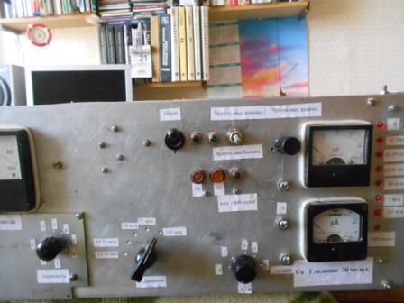
Завершив работу в эфире, осматриваю PA.
Обнаруживаю, что измерительный прибор, « немного вышел из строя», полностью. Сгорели, так же полностью, 4 резистора МЛТ, которые были в цепи измерительного прибора. Измерительная головка выведена из строя полностью, не помогли и диоды защиты, которые тоже вышли из строя.
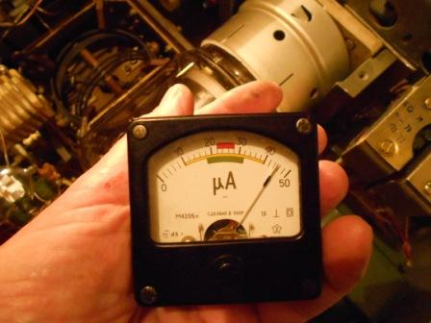
Всё объясняется просто: МЛТ довольно малогабаритные резисторы, и, когда влага на них попала их просто пробило. С вытекающими последствиями.
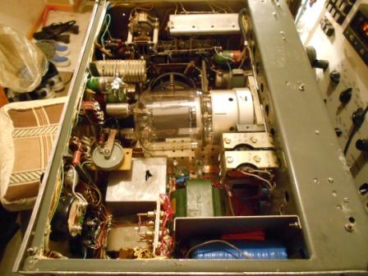
Если присмотреться, в левом верхнем углу видны эти сгоревшие резисторы.
Редкое стечение обстоятельств, но всё- же нужно применить что-то более подходящее. Можно цепочку из МЛТ, но я предпочёл старые (действительно старые!) добрые резисторы «ВС».
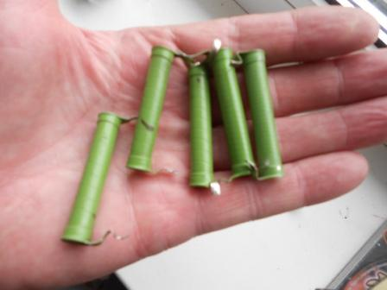
Это 2-х ваттные резисторы ВС, прикиньте во сколько раз они больше аналогичного по мощности резистора МЛТ. В данном случае важно, что пробить эти резисторы неизмеримо сложнее, чем МЛТ, т.к. здесь существенно больше расстояние между выводами. А 2 последовательно соединённых резистора по 300 ком, пробить очень сложно, полагаю более такой проблемы не возникнет.
Хотя, если бы не этот внезапный сильнейший порыв ветра, занёсший водяную пыль, ничего бы и не было.

До встречи в эфире!

73! UA1CEG Юрий Александров, д.Гарболово. Ленинградской области, Всеволожского района.
LO23, KP50FI.
Сайт ua1ceg.club72.su

